**马陵山镇陈楼小学2024年“平安寒假”工作会议**

一、时间：2024年1月26日上午10点30分

二、地点：综合楼西侧楼前

三、参加人：全体师生

四、主持人：宋玉贤

五、过程

（一）主持人说明此次会议的内容及主旨

（二）班主任整队强调纪律，班主任拍照

（三）张自根校长讲话

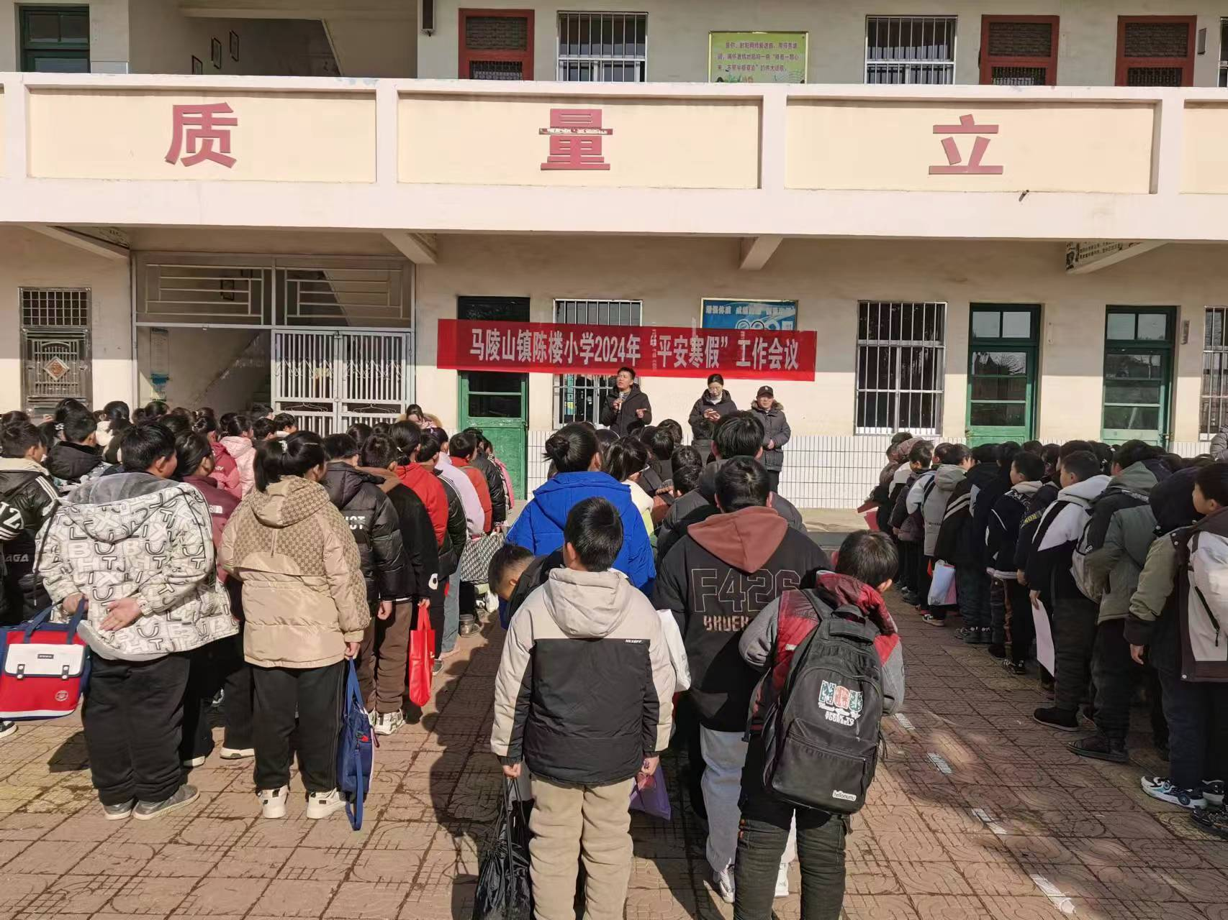

1.寒假时间：2024年1月27日到2月20日，2月21日正常到校上课

2.安全重于泰山：

（1）文明出行，遵守交通规则确保交通安全。

（2）气候干燥，注意用火、用电、用气安全。

（3）友善相处，不打架

3.不参加任何形式的校外培训机构补课

（四）宋玉贤校长

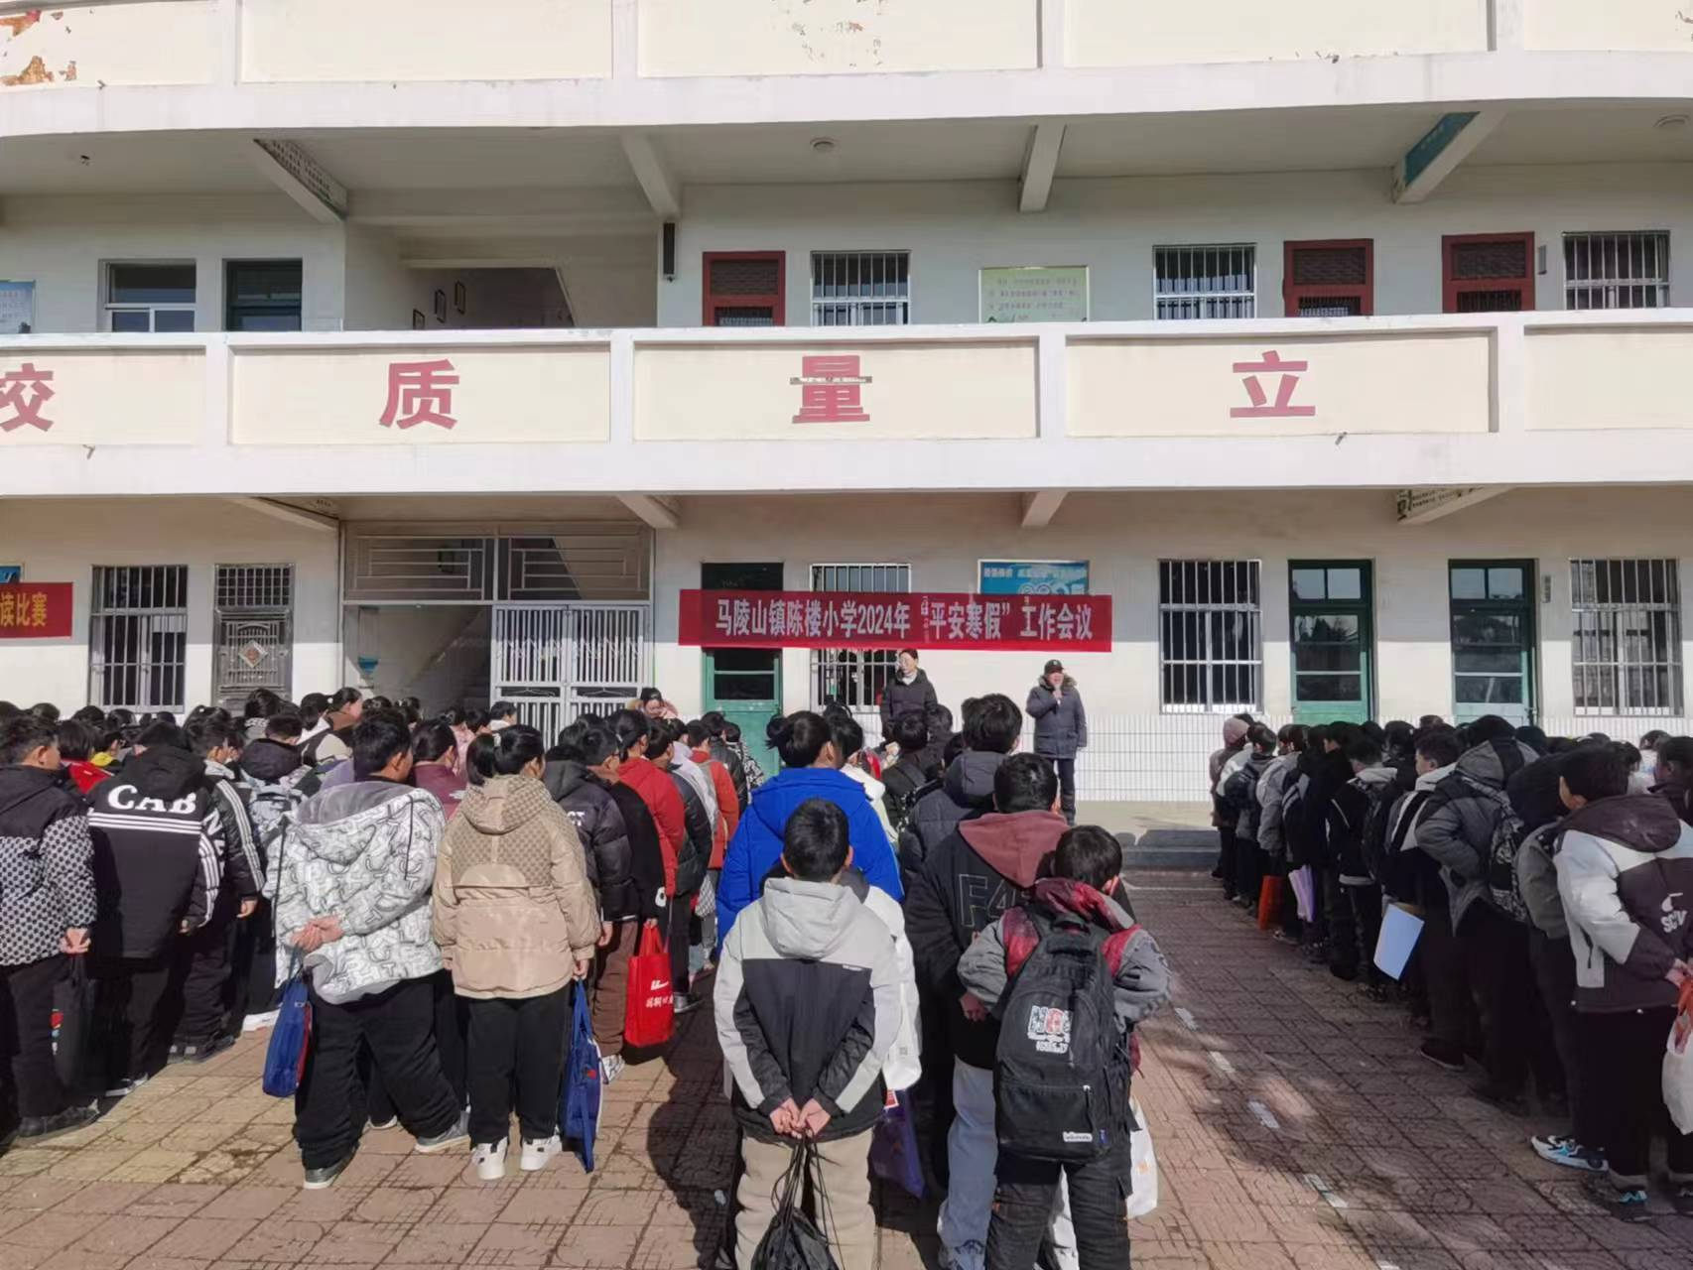

1.寒假读书计划的实施

2.寒假读书笔记认真记录，开学后进行读书笔记展评

3.三到六年级作业总量每天在1个小时以内。一二年级以读书为主。要有计划的实施

4.注意饮食安全，不能暴饮暴食，生活要有规律，不要熬夜

（五）吴思漩主任

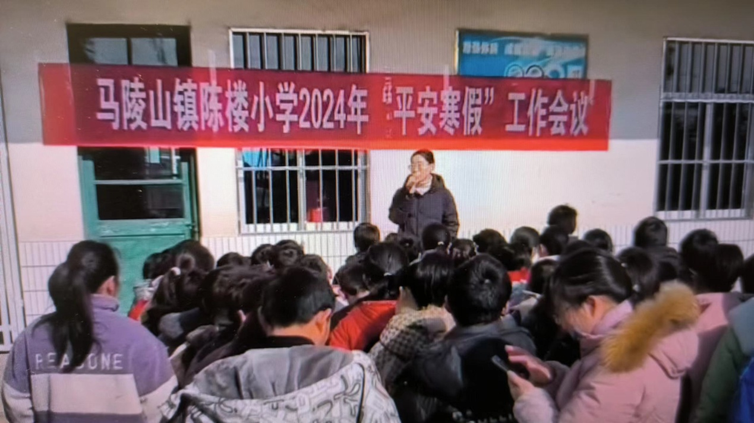

1.同学们不要玩火，不要接触易燃易爆等危险品，严禁野外用火。注意各类取暖设备的使用安全，不使用“三无”电器，以及易引发事故的各类电器。不要用湿手触摸电源开关和电器。同学们发现火情，及时撤离到安全地带并报警。规范用油、用气、用炭，注意排烟通气，防止一氧化碳中毒事件发生。

2.同学们要规范合理使用电脑、手机等电子产品的时间，文明、健康、绿色上网，切勿沉迷手机，远离校园贷款、传销、网络诈骗、网络赌博等。

3.同学们不要在结冰的路面、水面上玩耍，以防摔伤和溺水事故发生；不在江河湖塘、亲水平台、工地水坑等结冰区域玩耍；不捡拾掉入河道等水域的物品，不在无大人监护的情况下去江河湖塘边洗手、洗东西、抓鱼虾、捞水草等；如遇到同伴溺水情况，务必立即呼喊成人帮助或拨打110、120电话求助，不得盲目施救。

4.同学们要养成良好的生活习惯，规律作息，合理膳食，适度运动锻炼，注意劳逸结合，提升自己的免疫力，减少患病风险，假期里应尽量避免前往人员密集场所，外出做好个人防护，坚持科学佩戴口罩。

6.请同学们严格遵守烟花爆竹禁燃限放规定，不违规购买、存储、燃放烟花爆竹。

（六）主持人

同学们，心理健康也很重要，遇到事情要多和家长、朋友、同学、老师沟通和交流，不做极端的事情。安全感、信任感和幸福感很重要。寒假期间我们老师还要到同学们家去家访，请你们和家长积极配合。祝同学们度过一个安全、健康、快乐的寒假。请各班班主任有序把学生送到学校大门口，交到家长手中。散会！

2024.1.26